**BÀI TẬP 01**

TRƯƠNG MINH ÁNH - 1112010

Contents

**Câu 1:** 2

**Câu 2:** 2

**Câu 3:** 2

**Câu 4:** 3

**Câu 5:** 3

**Câu 6:** 3

**Câu 7:** 4

**Câu 8:** 4

**Câu 9:** 5

**Câu 10:** 5

# **Câu 1:**

Trả lời:

[d] k = 6

Hướng dẫn sử dụng: Gọi hàm [Eout] = Cau12345(XI, YI, XV, YV)

Với: XI – ma trận chứa tọa độ điểm tập huấn luyện(25)

YI – ma trận chứa phân lớp tập huấn luyện(25)

XV – ma trận chứa tọa độ điểm tập validation(10)

YV – ma trận chứa phân lớp tập validation(10)

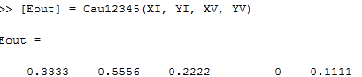

Figure 1 - Câu 1(Thứ tự k từ 3🡪7)

# **Câu 2:**

Trả lời: [e] k = 7

Hướng dẫn: Gọi hàm [Eout] = Cau12345(XI, YI, XO, YO)

Với: XI – ma trận chứa tọa độ điểm tập huấn luyện(25)

YI – ma trận chứa phân lớp tập huấn luyện(25)

XO – ma trận chứa tọa độ điểm tập test

YO – ma trận chứa phân lớp tập test

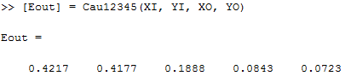

Figure 2 - Câu 2(Thứ tự k từ 3🡪7)

# **Câu 3:**

Trả lời: [d] k = 6

Hướng dẫn: Gọi hàm [Eout] = Cau12345(FXI, FYI, MXV, MYV)

Với: FXI – ma trận chứa tọa độ điểm tập huấn luyện(10)

FYI – ma trận chứa phân lớp tập huấn luyện(10)

MXV – ma trận chứa tọa độ điểm tập validation(25)

MYV – ma trận chứa phân lớp tập validation(25)

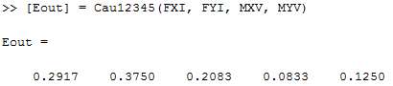

Figure 3 - Câu 3(Thứ tự k từ 3🡪7)

# **Câu 4:**

Trả lời: [d]

Hướng dẫn: Gọi hàm [Eout] = Cau12345(FXI, FYI, XO, YO)

Với: FXI – ma trận chứa tọa độ điểm tập huấn luyện(10)

FYI – ma trận chứa phân lớp tập huấn luyện(10)

XO – ma trận chứa tọa độ điểm tập validation(25)

YO – ma trận chứa phân lớp tập validation(25)

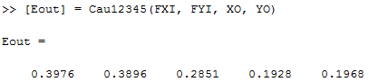

Figure 4 - Câu 4(Thứ tự k từ 3🡪7)

# **Câu 5:**

Trả lời: [b] 0.1 0.2

Hướng dẫn: Gọi hàm [Eout] = Cau12345(AXI, AYI, XO, YO)

Với: FXI – ma trận chứa tọa độ điểm tập huấn luyện(35)

FYI – ma trận chứa phân lớp tập huấn luyện(35)

XO – ma trận chứa tọa độ điểm tập test

YO – ma trận chứa phân lớp tập test

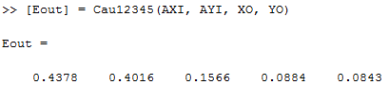

Figure 5 - Câu 5(Thứ tự k từ 3🡪7)

# **Câu 6:**

Trả lời: [d] 0.5, 0.5, 0.4

Hướng dẫn: Thực gọi hàm [e1 e2 e] = cau6() với e1, e2, e lần lượt là kỳ vọng cần tính

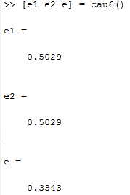

# **Câu 7:**

Trả lời: [c] $\sqrt{9+4\sqrt{6}}$

Giải thích:

Ta luôn có độ lỗi theo leave-one-out của $\left[h_{o}\left(x\right)=b\right]$ là: $0.5$

Ta có độ lỗi theo leave-one-out của $\left[h_{1}\left(x\right)=ax+b\right]$ là:

🡺 Giải phương trình $\left[1+{\left(\frac{2}{p+1}\right)}^{2}+{\left(\frac{2}{p-1}\right)}^{2}\right]=\frac{3}{2}$ ta thu được kết quả p = $\sqrt{9+4\sqrt{6}}$

# **Câu 8:**

Trả lời: [c] 60%

Hướng dẫn sử dụng: Gọi hàm [number_alpha, PLA, SVM] = Cau8910(10)

Với number_alpha: là số support vector trung bình

PLA: xác suất PLA tốt hơn

SVM: xác suất SVM tốt hơn

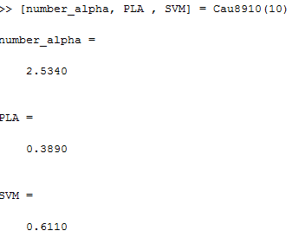

Figure 6 - Câu 8

# **Câu 9:**

Trả lời: [d] 70%

Hướng dẫn sử dụng: Gọi hàm [number_alpha, PLA, SVM] = Cau8910(100)

Với number_alpha: là số support vector trung bình

PLA: xác suất PLA tốt hơn

SVM: xác suất SVM tốt hơn

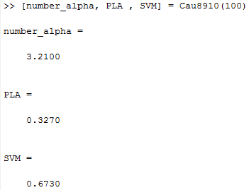

Figure 7 - Câu 9

# **Câu 10:**

Trả lời: [b] 3

Hướng dẫn sử dụng: Gọi hàm [number_alpha, PLA, SVM] = Cau8910(100)

Với number_alpha: là số support vector trung bình

PLA: xác suất PLA tốt hơn

SVM: xác suất SVM tốt hơn



Figure 8 - Câu 10